Результати проведення опитування здобувачів вищої освіти першого
(бакалаврського) рівня вищої освіти кафедри Садово-паркового господарства за спеціальності 181 Харчові технології щодо якості організації та проведення практик у 2024-2025 н.р.
В опитуванні взяли участь студенти І та ІІ курсів спеціальності 181 Харчові технології, які протягом літа 2025 р. проходили навчальну практику на харчових підприємствах м. Запоріжжя, зокрема, СТ Смак життя, ТОВ Урожай та пекарня Пані Булка.
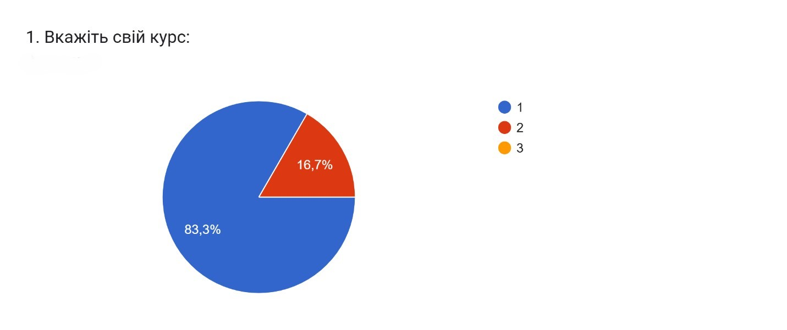
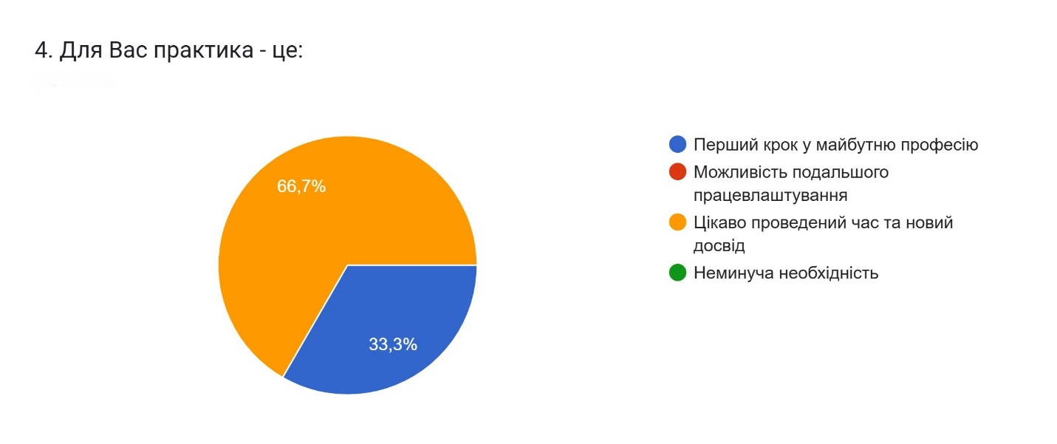
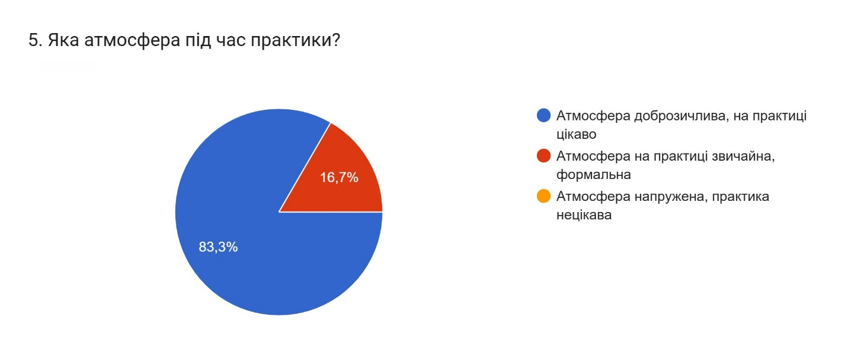
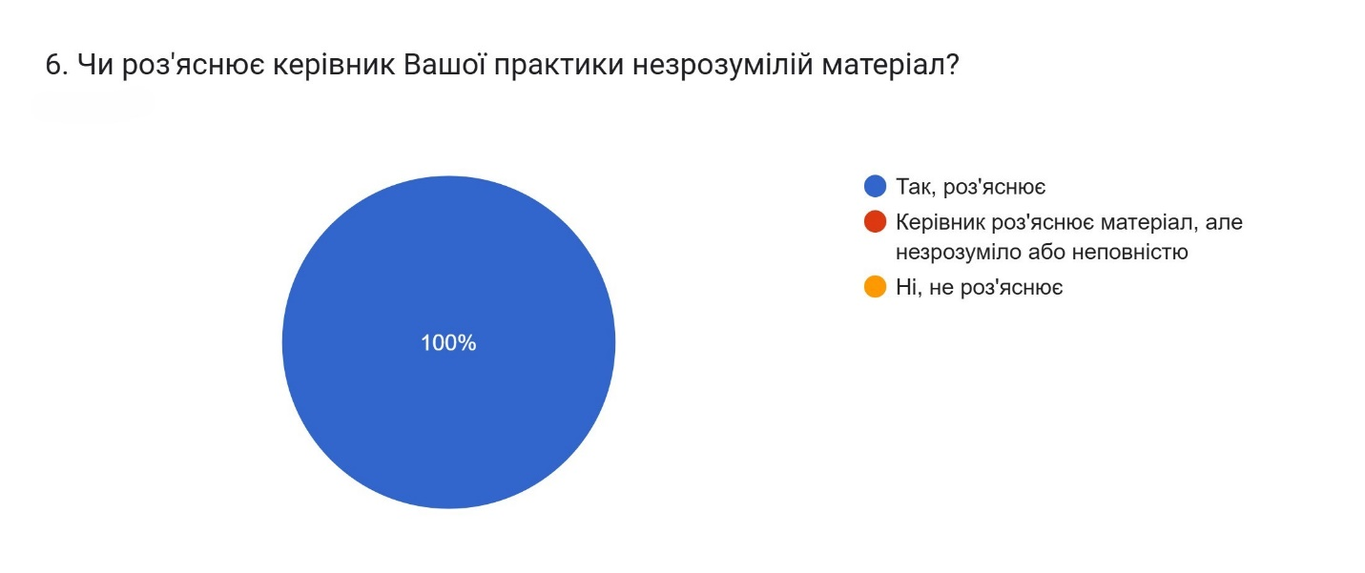
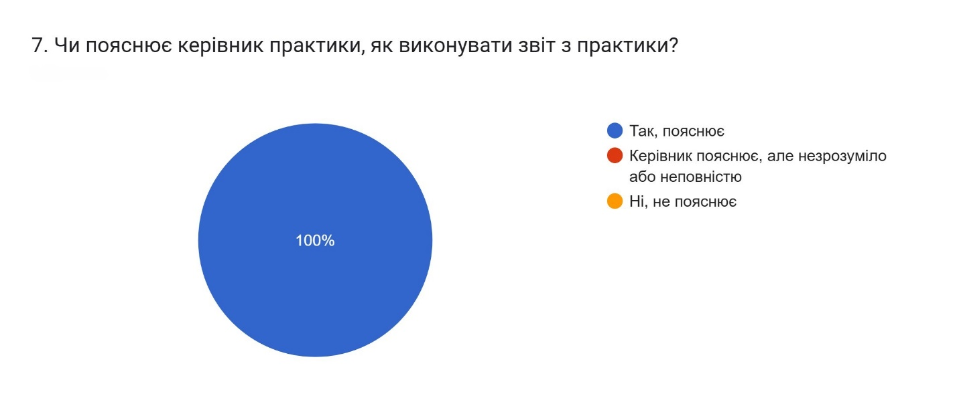
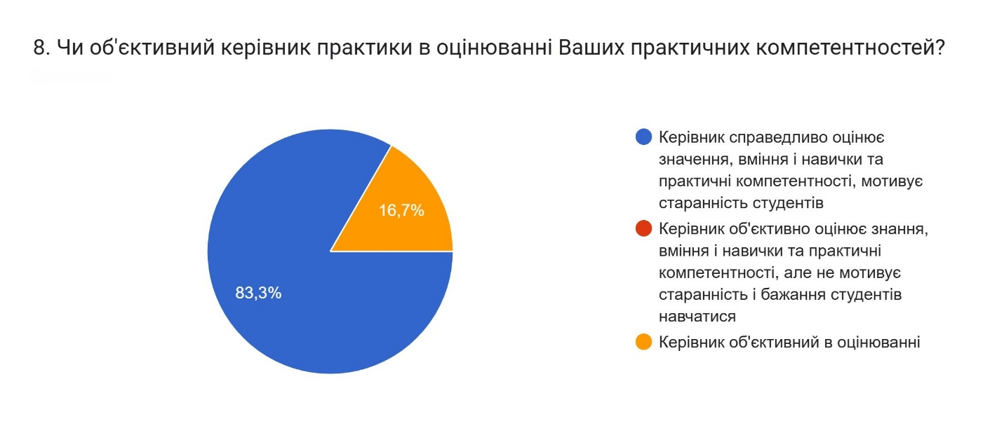
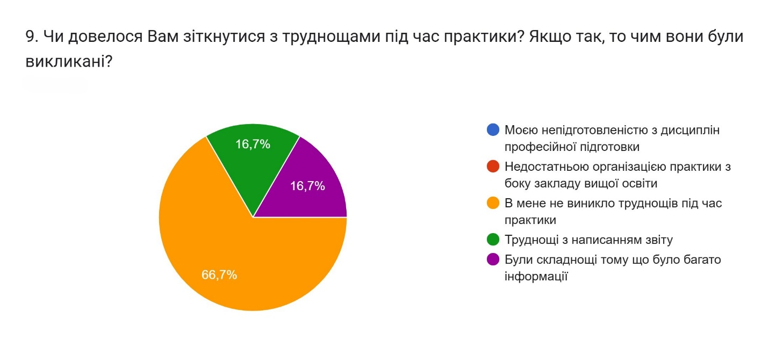
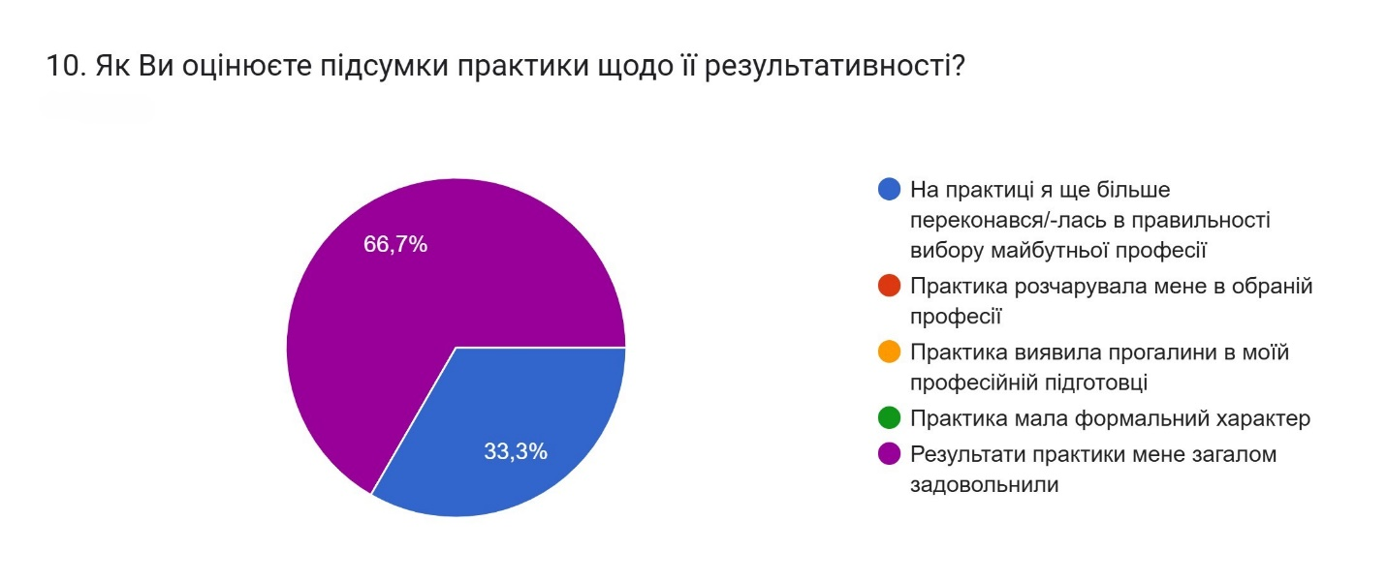
Результати опитування свідчать, що студенти загалом позитивно оцінили рівень організації практики, відзначивши належні умови проходження, можливість ознайомитися з різними виробничими процесами та отримати досвід роботи в реальних умовах харчових підприємств. Більшість респондентів підкреслили практичну користь, адже вони змогли набути реальних навичок роботи з обладнанням та технологічними операціями, що сприяло формуванню професійних компетентностей. Водночас було виявлено й окремі труднощі.
Взаємодія кафедри та баз практики оцінюється студентами як ефективна, однак простежується потреба у більш тісній координації з керівниками практики на підприємствах. Загальний рівень задоволеності практикою можна вважати високим, адже більшість опитаних вбачають у ній важливий етап професійної підготовки.
З огляду на результати доцільно посилити індивідуальний супровід студентів на виробництві, розширити їх доступ до сучасних технологічних процесів та обладнання, поглибити співпрацю кафедри з підприємствами шляхом узгодження програм та завдань практики. Корисним стане й систематичний моніторинг якості практики через подібні опитування, що дозволить своєчасно враховувати пропозиції студентів і вдосконалювати організацію освітнього процесу.

